附件2

2016深圳技能大赛——
加工中心操作工职业技能竞赛技术文件

一、竞赛项目及内容
（一）竞赛项目。
加工中心操作工。
（二）竞赛内容与方式。
本次加工中心操作工竞赛分为选拔赛和决赛，其中选拔赛只进行实操竞赛，决赛分为理论知识竞赛和操作技能竞赛两个部分。
1.理论知识竞赛。采取填涂答题卡闭卷作答方式进行，竞赛题型包括单选、多选、判断等三种客观题，基础知识占10%、专业知识占80%、相关知识占10%，满分为100分，时间为120分钟。
2.操作技能竞赛。以现场操作的方式进行，内容为按工作任务书的要求在加工中心上完成零件的编程加工，满分为100分，竞赛时间选拔赛120～180分钟，决赛200～300分钟（以现场试卷规定为准）。
（三）竞赛标准。
选拔赛标准以2005年版国家职业标准《加工中心操作工》高级工（职业资格三级）为依据，并结合深圳企业生产实际情况，组织专家进行实操命题。
决赛标准以2005年版国家职业标准《加工中心操作工》技师（国家职业资格二级）为依据，并结合深圳企业生产实际情况，组织专家进行理论和实际命题。
各阶段竞赛命题在上述标准要求的基础上，适当增加新知识、新技术、新设备、新技能的相关内容。
（四）基本要求。
1.职业道德与职业守则。
（1）职业道德基本知识；
（2）遵守法律、法规和有关规定；
（3）爱岗敬业、忠于职守、自觉履行各项职责；
（4）工作认真负责、团结协作；
（5）刻苦学习、钻研业务、努力提高思想和科学文化索质；
（6）严格执行机械加工标准，保证质量；
（7）重视安全、环保，坚持文明生产。
2.基本知识和技能要求。
（1）项目定义。
技能定义：加工中心操作工项目。
技能说明：加工中心操作工项目是指利用加工中心对工件进行金属切削加工的项目，即由参与者通过编制程序指令来驱动加工中心、以切削刀具去除材料的方式来完成工件制作的过程。
试题定义：竞赛试题即考核参与者职业能力的测试项目。竞赛试题包括图纸、评分表等试题文件，毛坯规格、材料、加工要素、精度等级、评判点类型与数量、竞赛时间与流程、配分标准等由技术标准进行规范。
（2）知识基础。
1）相关知识
*数学知识；
*测量知识；
*材料切削性能知识；
2）延伸知识
*工艺设计知识；
*计算机技术知识；
*公差与配合等标准。
*金属切削工艺知识。
（3）技能要求。
*识图技能：能对图形、图标、标准、表格和其它技术要求进行解释；
*检测技能：能选择和使用测量仪器及测量方法；
*工件装夹：能根据操作需要为工件选择装夹方法和装夹系统；
*刀具知识：能针对工件材料和加工需求选择切削刀具；
*操作技能：能完成在加工中心上安装刀具和附件的整个过程、识别和确定在加工中心上各种不同的加工操作、识别和确定在加工中心上加工操作所需的各种功能参数；
*金属切削：能针对工件材料、图形结构、加工状况确定加工方式、加工流程、加工路线、切削刀具等选择相应的切削参数；
*编程技能：能掌握不同的编程技术（包括手工编程和计算机辅助编程）。
二、成绩评定办法
（一）参赛选手的成绩评定由竞赛裁判组负责。
（二）理论知识竞赛根据评分标准统一评分与计分。
（三）操作技能竞赛依据现场裁判员的赛场记录，由现场裁判组集体评判成绩。
（四）选拔赛实操成绩前54名选手参加决赛。
（五）决赛的综合成绩排名依据理论知识竞赛和操作技能竞赛两个部分成绩的累加排定，其中理论知识竞赛成绩占20%、操作技能竞赛成绩占80%。当出现成绩相同时，操作技能竞赛成绩高者名次在前。
三、竞赛内容及评分标准
（一）选拔赛。
1.基本技术要求。
（1）工件结构要素：直线、圆弧、平面。不包含任何曲面。
（2）工件加工要素：平面、台阶、内外轮廓、槽、键、凸台（含圆台、方台等）、型腔（含园腔、方腔等）、岛屿、筋板（宽度小于等于8m）、倒角等铣削加工，钻孔（盲孔、通孔）、攻丝（盲孔、通孔）、铰孔、镗孔（盲孔、通孔），手工倒角及毛刺去除。
2.竞赛试题技术描述。
项目 |  | 描述 | 备注
试件材料 |  | 铝合金；2A12 T4.
毛坯尺寸 |  | 100×100×35 | ±0.2
加工面 |  | 两面
竞赛时间 |  | 时间（单位：小时） | 3.0
结构特征要素 |  | 特征要素描述
 | 必选项 | 铣槽、型腔、外轮廓、通孔
 | 可选项 | 圆形腔、方腔、钻孔、铰孔和攻丝
评分点设置 |  | 评分点数量
A | 主要尺寸 | 15个最少、20最多
B | 次要尺寸 | 12个最少、20最多
C | 表面精度 | 5个最少、8最多
3.精度标准。
精度标准按下表要求制定：
序号 | 项目 | 精度标准 | 备注
主要尺寸
1 | 尺寸公差 | 0.04min-0.08max | ≥IT6
2 | 铰孔 | IT7
3 | 镗孔 | IT7
4 | 内、外螺纹 | IT7
5 | 形位公差 | ISO 1101
次要尺寸
1 | 未标注尺寸公差 | ±0.1
2 | 螺纹深度（或长度） | +2
3 | 孔深度 | +0.5 | 钻孔
4 | 半径 | ±0.2 | 未标注尺寸公差
5 | 角度 | ±0.5° | 未标注尺寸公差
表面质量
1 | 表面精度 | Ra3.2-0.8
4.配分标准。
（1）配分标准参考下表制定：
代号 | 评分项目描述 | 配分
 |  | 主观评判配分 | 客观评判配分 | 配分合计
A | 主要尺寸 |  | 45-60 | 45-60
B | 次要尺寸 |  | 15-20 | 14-20
C | 表面质量 |  | 9 | 9
D | 相符性 | 5 |  | 5
E | 未增加毛坯 |  | 6 | 6
 |  | 5% | 95% | 100
（2）主观评判配分标准：
项目 | 模块1配分
D1 机床倒角 | 1/2
D2 手工倒角 | 1/2
D3 轮廓损伤 | 1/2
D4 与第一面的复合程度 | 1/2
D5 与第二面的复合程度 | 1/2
配分合计 | 5/2
5.其它技术描述。
（1）模块应能满足机床加工能力；
（2）应能满足赛场检测仪器测量能力；
（3）模块的结构要素必须满足推荐刀具及量具的相关技术标准及能力。
(二)决赛理论。
以2005年版国家职业标准《加工中心操作工》技师（国家职业资格二级）（含概中、高级工）理论知识为依据。
内 容 | 知识范围 | 配分 | 合计
基础知识 | - 读图与绘图  - 金属材料与处理  - 机械加工工艺 | 10 | 100
专业知识 | 1.数控编程知识  2.数控加工工艺知识  3.数控机床知识  4.程序调试与运行知识 | 80
相关知识 | - 数控机床日常维护  - 数控机床精度知识 | 10
(三)决赛实操。
1.基本技术要求。
（1）工件结构要素：直线、圆弧、平面。不包含任何曲面。
（2）工件加工要素：平面、台阶、内外轮廓、槽、键、凸台（含圆台、方台等）、型腔（含园腔、方腔等）、岛屿、筋板（宽度小于等于8m）、倒角等铣削加工，钻孔（盲孔、通孔）、攻丝（盲孔、通孔）、铰孔、镗孔（盲孔、通孔），手工倒角及毛刺去除。
2.竞赛试题技术描述。
项目 |  | 描述 | 备注
试件材料 |  | 铝合金；2A12 T4.
毛坯尺寸 |  | 100×100×50 | 允差±0.2
加工面 |  | 两面以上
竞赛时间 |  | 时间（单位：小时） | 4.0小时
结构特征要素 |  | 特征要素描述
 | 必选项 | 铣槽、型腔、外轮廓、镗通孔、铣内或外螺纹
 | 可选项 | 圆形腔、方腔、钻孔、铰孔和攻丝
评分点设置 |  | 评分点数量
A | 主要尺寸 | 20个最少、23最多
B | 次要尺寸 | 15个最少、20最多
C | 表面精度 | 5个最少、8最多
3.精度标准。
精度标准按下表要求制定：
序号 | 项目 | 精度标准 | 备注
主要尺寸
1 | 尺寸公差 | 0.02min.-0.04max. | ≥IT6
2 | 铰孔 | IT7
3 | 镗孔 | IT7
4 | 内、外螺纹 | IT6
5 | 形位公差 | ISO 1101
次要尺寸
1 | 未标注尺寸公差 | ±0.1
2 | 螺纹深度（或长度） | +2
3 | 孔深度 | +0.5 | 钻孔
4 | 半径 | ±0.2 | 未标注尺寸公差
5 | 角度 | ±0.5° | 未标注尺寸公差
表面质量
1 | 表面精度 | Ra3.2-0.8
4.配分标准。
（1）配分标准参考下表制定：
代号 | 评分项目描述 | 配分
 |  | 主观评判配分 | 客观评判配分 | 配分合计
A | 主要尺寸 |  | 45-50 | 45-50
B | 次要尺寸 |  | 15-20 | 15-50
C | 表面质量 |  | 8 | 8
D | 相符性 | 10 |  | 10
E | 未增加毛坯 |  | 6 | 6
 |  | 10% | 90% | 100
（2）主观评判配分标准：
 | 模块1配分
D1 机床倒角 | 2/2
D2 手工倒角 | 2/2
D3 轮廓损伤 | 1/2
D4 与第一面的复合程度 | 3/2
D5 与第二面的复合程度 | 3/2
配分合计 | 10/2
5.其它技术描述。
（1）模块应能满足机床加工能力；
（2）应能满足赛场检测仪器测量能力；
（3）模块的结构要素必须满足推荐刀具及量具的相关技术标准及能力。
说明：上述评分细则仅供参考。
四、竞赛场地与设备
（一）竞赛场地。
深圳市高技能人才公共训练基地数控加工中心（深圳第二高级技工学校侨城东校区）
（二）竞赛设备。
1.赛竞赛设备：清单技术要求中规定了赛场准备的最低条件要求。

名称 | 图例 | 技术要求
竞赛设备设施及软件
加工中心  加工中心  （配置Fanuc和Siemens两种控制系统） | 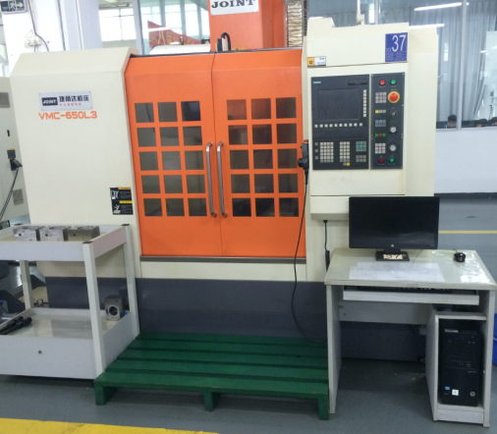 | 控制系统为Fanuc0iMateMD  和Siemens802D两种  1、主轴转速：最高≥8000rpm、  最低≤50rpm  2、工作台≥：1000×500  3、工作行程≥：X850、Y500、Z540  4、每名选手配备1台机床
平口钳 | 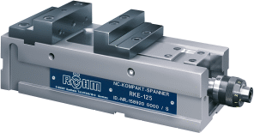  包含螺栓、压板与扳手 | 1、钳口宽度200  2、行程≥120  3、每台设备配置1台虎钳
工作台 | 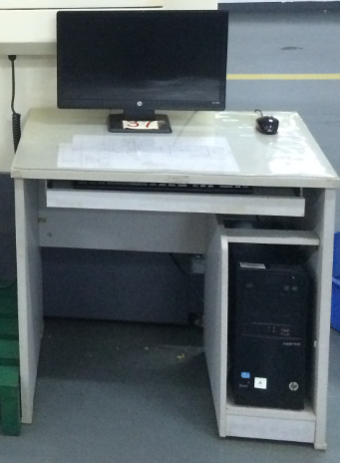 | 每台设备配置1台
装卸刀座 | 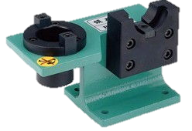 | 每4个工作台配置1个
计算机 | 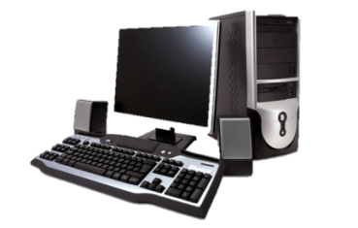 | 1、主流计算机配置  2、每位选手配置1台
软件 | 赛场提供Siemens公司正版NX8.5软件。  允许选手自带软件，但是必须为正版软件。自带软件需要赛前与组委会练习安装事宜，并对自带软件使用中的产生一切问题负责。
三坐标测量机 | 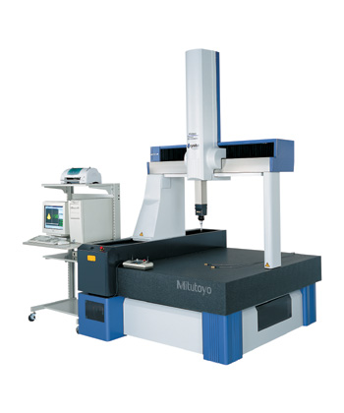 | 1、接触式  2、工作行程≥3000×2000×1000  3、精度不低于(3.0+L/300)μm  4、每20台设备配备1台
粗糙度仪 |  | 2台
相应的水、电、风、气等基础设施 |  | 场地开放满足公开参观需求
常用工具、专用工具等附件
消防、急救等防范措施
职业机械检验员、设备维护、软件支持等技术保障设施
2．以下竞赛使用的工夹量具选手可以自带，也可以使用赛场提供的最基本配置的工夹量具。竞赛基础设施清单中推荐了刀具、量具清单，该清单为完成竞赛最小配置，选手可根据自身能力及习惯携带包括刀柄、常用工具在内的更多相关物品及放置各类物品的工具箱；唯有角度虎钳、毛坯、测量仪器（机器）、含存储介质的电子设备及危险物品等不得携带。
（1）刀柄：ER32型强力刀柄（每台设备配置5把）
（2）刀具（推荐刀具种类和规格，具体由选手确定和自带，赛场不提供任何刀具）：
刀具清单（推荐）
序号 | 刀具类型 | 规格
1 | NC中心钻 | ∅10×90°
2 | 钻头 | ∅5.00、∅8.50、∅9.80、∅10.00、∅11.80、∅20.00
3 | 机用铰刀 | ∅10H7、∅12H7
4 | 机用丝锥（盲孔） | M6-6H、M10-6H
5 | 机用丝锥（通孔） | M6-6H、M10-6H
6 | 铣刀（粗加工） | ∅6×13、∅8×19、∅10×22、∅12×26、∅16×32、∅20×38
7 | 铣刀（精加工） | ∅6×13、∅8×19、∅10×22、∅12×26、∅16×32、∅20×38
8 | 球头铣刀 | ∅12
9 | 90°倒角刀 | ∅10×90°
10 | 内螺纹铣刀，螺距1.5 | M30×1.5（最大长度 = 1.5×∅）
11 | 外螺纹铣刀，螺距1.5 | M42×1.5（最大长度 = 1.5×∅）
12 | 精镗刀（可微调≦0.01） | ∅8～50
13 | 面铣刀 | ∅63
14 | 方肩式机夹铣刀 | ∅20、∅50
（3）量具：（推荐量具种类和规格，具体由选手确定和自带，赛场不提供任何量具）：
量具清单（推荐）
序号 | 量具类型 | 规格
1 | 卡尺 | 0-150
2 | 深度千分尺 | 0-75
3 | 深度尺 | 0-150
4 | 外径千分尺 | 0-25、25-50、50-75、75-100、100-125、125-150
5 | 内测千分尺 | 5-25、25-50
6 | 公法线千分尺 | 0-25、25-50
7 | 三爪千分尺（或内径表） | ∅8-∅50
8 | 螺纹千分尺 | 1.5 （M30×1.5、M42×1.5）
9 | 螺纹塞规 | M6-6H、M10-6H、M30×1.5-6H
10 | 光面塞规 | ∅10H7、∅12H7
11 | 螺纹环规 | M42×1.5-6h
12 | 角度量规 | 45°
13 | 万能角度尺 | 0-360°
14 | 块规 | 0.9-100
15 | 磁力表座和千分表 | 0.002
16 | 磁力表座和百分表 | 0.01
17 | R规（内、外） | R3-25
18 | 直角尺 | 80×90°
19 | 钢板尺 | 100
五、竞赛细则
（一）竞赛规则。
1.理论知识竞赛。
（1）参赛选手按座位上序号对号入座，并将参赛证和有效身份证放在作为左上角明显位置。竞赛全过程中，选手不得中途无故退场。当裁判宣布竞赛结束且收卷清点完毕后，选手方可离开赛场，听从指挥参加后续活动；
（2）竞赛过程中由于选手个人因素（如身体条件）引起的竞赛无法正常进行，组委会将不对此负责，选手将以弃权处理；
（3）参赛选手在赛场上应自觉遵守赛场秩序，保持安静，竞赛进行过程中不允许任何形式的交谈，更不得大声喧哗吵闹，否则将给予警告直至取消竞赛资格；
（4）选手在竞赛期间未经组委会批准不得接受其他单位和个人进行的与竞赛内容相关的采访；
（5）选手不得将竞赛的相关情况资料私自公布；
（6）参赛选手在竞赛过程中必须主动配合裁判的工作，完全服从裁判安排，如果对竞赛的裁决有异议，请按照规定以书面形式向仲裁组提出申诉。
2.操作技能竞赛。
（1）由组委会聘请省、国内企业行业专家组成裁判组，负责竞赛判工作。
（2）裁判员应服从裁判长的管理，裁判员的工作由裁判长指派或抽签决定；
（3）裁判员按工作需要分为现场监督、检测监督及主观评判等小组开展工作，其中现场评判组3人、检测监督主观评判3人并承担测量机、粗糙度等检测监督、检测结果记录及部分测量工作，各小组在裁判长安排下开展各类工作；
（4）选手在熟悉设备时根据自身情况分别熟悉两种系统的比赛用设备；
（5）选手在比赛期间、裁判在工作期间不得使用手机、照相、录像等设备，不得携带U盘等存储设施；
（6）正式比赛期间，除裁判长外任何人员不得主动接近选手及其工作区域，不许主动与选手接触与交流，选手有问题只能向裁判长反映。（媒体及观摩学生在指定区域）
（7）未经裁判长允许，选手不得延长比赛时间。
（8）根据违规程度，违规选手将会受到罚去10分~20分、不得进入前5名、取消竞赛资格等不同级别的处罚。
（9）比赛成绩在比赛结束后公布（不晚于正式竞赛结束后第2天）
3.实操竞赛流程。
（1）裁判分组：现场监督、检测监督及主观评判等若干小组；
（2）试题确定：现场抽签确定；
（3）选手抽签：现场抽取竞赛机位；
（4）选手熟悉设备及设施：另行通知；
4.正式竞赛。
竞赛开始与结束以裁判长铃声为界，竞赛结束选手应在3分钟内将赛件、赛件图样、评分标准及其它规定的物品交至指定地点，选手每晚提交1分钟（不足1分钟按1分钟计）扣除竞赛成绩5分；
5.特殊情况下，由裁判长决定是否延长竞赛时间；
6.检测评判：选手工件完成后开始；
7.成绩公布：不晚于正式竞赛结束后第2天。
（二）赛场规则。
1.各类赛务人员必须统一佩戴由竞赛组委会签发的相应证件，着装整齐；
2.各赛场除现场裁判、赛场配备的工作人员以外，其他人员未经允许不得进入赛场；
3.新闻媒体等进入赛场必须经过竞赛组委会允许，并且听从现场工作人员的安排和管理，不能影响竞赛进行；
4.各参赛对的领队、指导老师以及随行人员一律不得进入赛场。
（三）安全操作规程。
1.服从命令，听从指挥，在规定区域内活动，不得擅自离开；
2.参赛人员必须按规定穿戴好劳动保护用具；
3.所有进入赛场的车辆、人员凭竞赛标志通行，主动接受保卫部门的检查；
4.裁判、考务人员及参赛选手等所有人员只准在指定吸烟区内吸烟；
5.参赛人员不得将竞赛提供的工具、材料等物品带出赛场；
6.参赛人员对竞赛过程、结果有异议时，可以向竞赛组委会反映，不得扰乱赛场秩序；
7.竞赛期间如发生火情、地震、伤病等特殊情况，要保持镇静，服从现场工作人员指挥，参与扑救或有效撤离。
六、其他
主要参考资料：
1.华茂发主编《数控机床加工工艺(第2版)》机械工业出版社;
2.王爱玲著《数控机床加工工艺-第2版》机械工业出版社。

